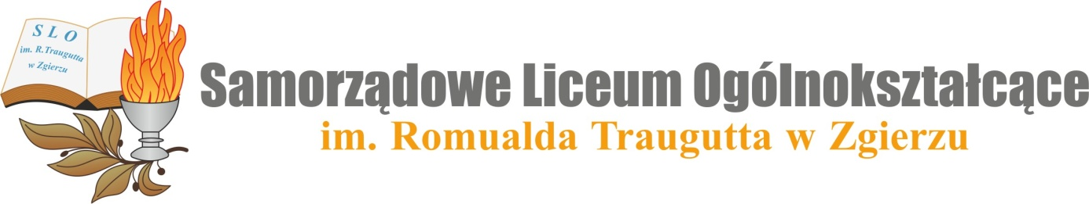
Rada Rodziców
przy Samorządowym Liceum Ogólnokształcącym im. R. Traugutta w Zgierzu
w roku szkolnym 2017/2018

1 a – p. Monika Augustyniak
1 b – p. Dariusz Sibiński
1 c – p. Lucjan Stępień(sekretarz)
1 d – p. Krzysztof Marciniak( zastępca przewodniczącego)
2 a – p. Anita Grzebińska (skarbnik)
2 b – p. Jakub Bogusławski
2 c – p. Krzysztof Tomas (przewodniczący)
p. Ewa Pietrasik-Wargowiak
2 d – p. Dariusz Eljasik

3 a – p. Katarzyna Bieniecka
3 b – p. Żaneta Gazewska
3 c – p. Katarzyna Błocisz; Iwona Figas
3 d – p. Iwona Adamczyk

